
DATAM4712

Programmeringskabel for programmering av GM340, 360, 365 og 380 via plugg for tilleggsutstyr, uten å benytte RIB-boks.
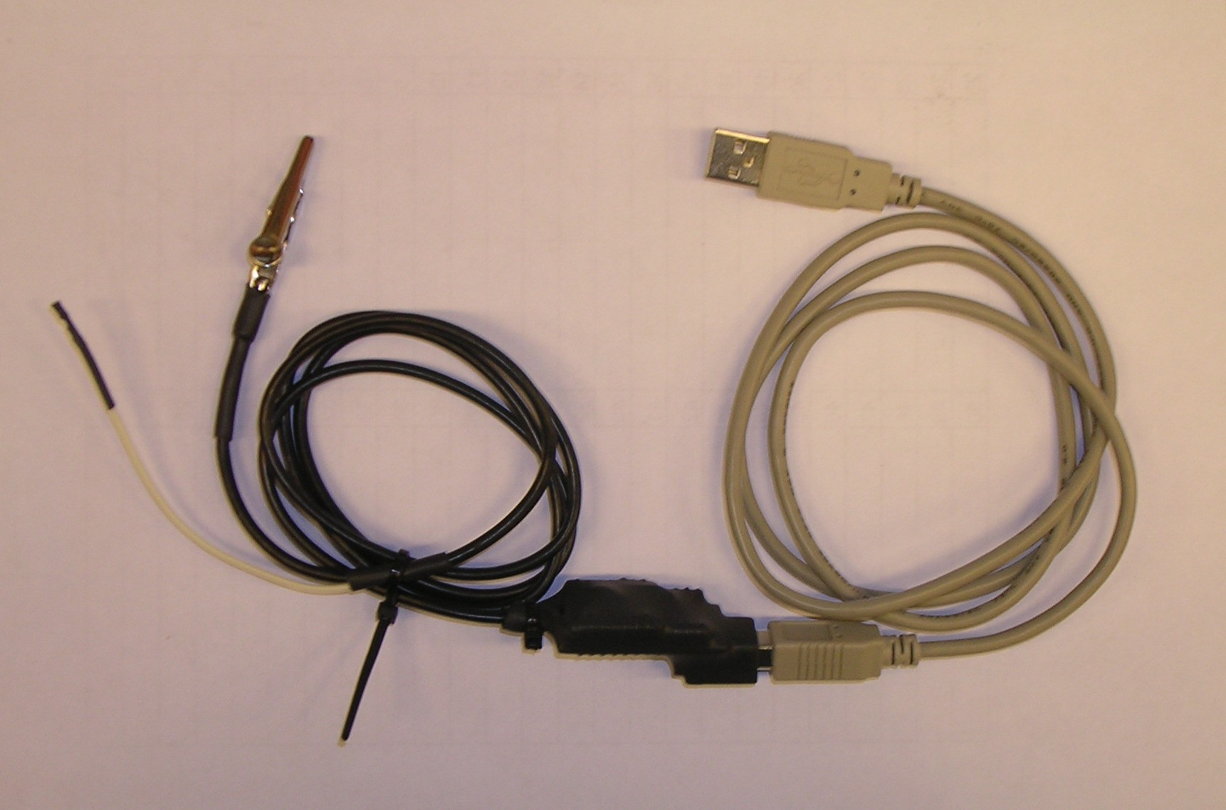

DATAM4712 gjør det mulig å programmere radio og krypteringsmoduler via pluggen for tilleggsutstyr direkte fra PC USB plugg til radio.
USB porten hvor kabelen tilkoples på PC’en, må defineres som comport 1 – 4. Drivere til kabelen er standard på Windows XP og Vista.

Tilkopling av kabler:
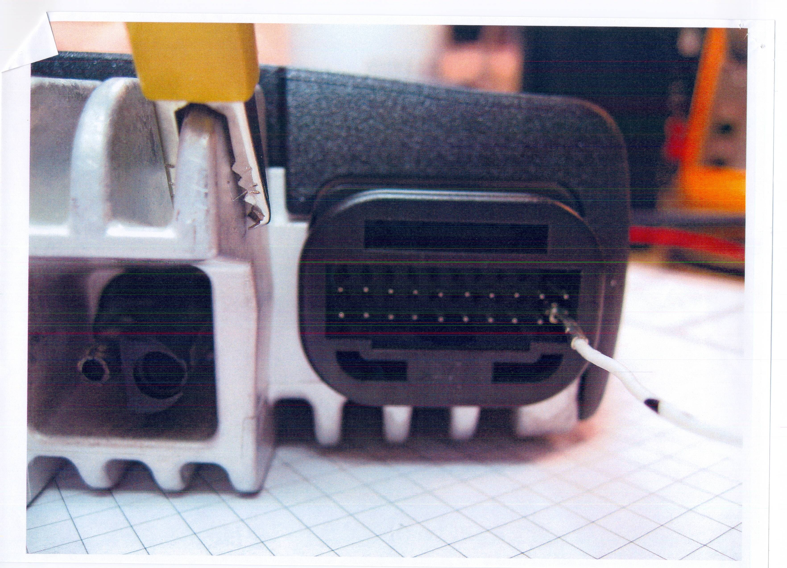

Jordingsklype Programmeringsleder

